INSTITUTO FEDERAL DO RIO GRANDE DO NORTE

CURSO DE INFORMÁTICA

PROJETO INTEGRADOR

2º BIMESTRE

ALUNOS:

José Vitor de Freitas Cunha;

Matheus Pontes da Silva.

PARNAMIRIM - RN/ 2017

­­­­BANCO DE DADOS E FRONT-END

Ambas as tecnologias já estão presentes na plataforma na qual estamos programando.

O aplicativo (jogo) será feito através da plataforma “Constuct2”. Os dados salvos do jogo (Moedas coletadas, tempo de conclusão, nível, entre outros) serão armazenados pela própria plataforma, para que o usuário possa continuar seu progresso de onde parou. Será feito um salvamento automático, em certos pontos específicos do aplicativo.

O usuário poderá acessar o jogo através de um website que será definido futuramente. Além de poder acessar o site do jogo através de um outro site de divulgação, o usuário também pode acessá-lo pelo seu arquivo, que também será disponibilizado em um site de divulgação. Para jogar, o usuário utilizará as teclas de seu computador, ou o touch do celular para movimentar o personagem.

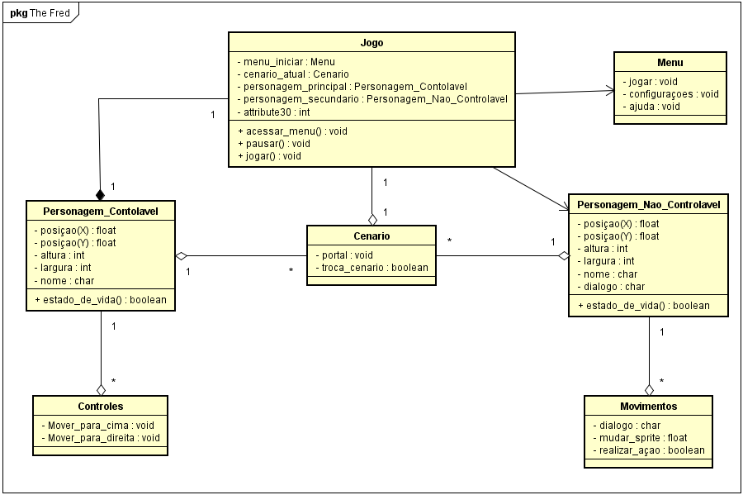DIAGRAMA DE CLASSE

RESUMO DAS FUNCIONALIDADES

Como foi dito antes, o jogo será feito na plataforma “Construct 2”, e será destinado a dispositivo portátil (Android) e PC. A programação funciona em linhas de comando do próprio “Construct 2”: cada interação entre usuário e jogo ocorre por uma tecla específica (Setas para movimentação).

O jogo será iniciado com um vídeo que dar introdução a história abordada. Fred, o personagem principal, está caminhando na rua, como uma pessoa normal, porém se depara com um sequestro que ocorre naquele momento, Fred ao observar a cena, percebe que é sua amiga Katarina sendo sequestrada.

Fred então começa a correr para salvar Katarina, porém o mesmo se admira com sua velocidade que aumenta cada vez mais, após algum tempo ele começa a observar as coisas se movendo lentamente, já estava superior a velocidade do som.

Após tal vídeo demonstrativo abriria o menu do jogo, com a opções: Jogar, Instruções e Configurações. Ao clicar em jogar seria exposto um cenário de cidade, com Fred correndo, logo na frente estaria o personagem antagonista, El Chicon, o sequestrador em uma máquina super veloz, seria permitido inicialmente a tecla de pulo, para o personagem ir desviando de obstáculos, após arrecadar determinados pontos a tecla de correr mais rápido estaria então disponível, porém após ser usada, teria que recarregar novamente. O jogo teria seu fim se o jogador cair em algum obstáculo ou com Katarina resgatada.